**Informe Final:**

**Núcleo e Imagen de una Transformación Lineal**



**Profesor:**

Kenny Venegas

**Integrantes:**

Mario Anderson Cusma - U201420429

Dante Moreno Carhuacusma - U201818067

Ramiro Chávez Caituiro – U201524658

Franco Gallegos - U201610256

2019 - I

1. **Introducción**

A partir del Álgebra Lineal aparece una rama llamada Transformación Lineal, la cual se trata de funciones entre K-espacios vectoriales que son compatibles con la estructura (es decir, con la operación y la acción) de estos espacios. Las transformaciones lineales intervienen en muchas situaciones en Matemáticas y son algunas de las funciones más importantes. En geometría, por ejemplo, sirven para modelar las simetrías de un objeto; en álgebra, para representar ecuaciones; en Análisis, para aproximar localmente funciones.

Las transformaciones lineales son los ejemplos más sencillos de las funciones cuyos dominios y recorridos son subconjuntos de espacios vectoriales. Particularmente cumplen las propiedades de aditividad y homogeneidad, es decir, conservan la adición y multiplicación por escalares, respectivamente. Sean entonces V y W espacios vectoriales sobre el mismo cuerpo K, entonces se define una transformación lineal.

A las transformaciones lineales son asociados otros subconjuntos que son el núcleo y el recorrido que se definen enseguida.

Definición de Núcleo de una Transformación es el conjunto de todos los elementos de V que T aplica en 0 se llama núcleo de T y se designa por N(T). Así N(T) = { x/ x ∈ V y T(x) = 0}

1. **Fundamento teórico**

Sea f: V->W una transformacion lineal de un espacio V, en un espacio en W. El nucleo de f,(NF), es el subconjunto de espacio V que consta de todos los elementos u de V tales que: f (u)=0. Esto quiere decir que las imagenes de los vectores de V es el vector nulo del espacio W.

sea

T: V->W una transformación lineal, se define el Núcleo de T al conjunto de todos los elementos de V cuya transformada es el neutro de W:

Nu(T)={v∈V/T(v)=0}

Algunos autores utilizan el término Kernel en lugar de Núcleo.

Sea f:V->W es una transformacion lineal de un espacio V en un W, entonces el recorrido de f o imagen de V ajo f, denotada por img f,consta de todos quellos vectores en W que son imagenes bajo f de vectores en V. Es decir, v esta en img f si podemos hallar algun vector u en V tal que f(u)=w.

Sea T: V→W una transformación lineal, se define Imagen de T al conjunto de todos los elementos de W que son la transformada de algún vector en el espacio de partida:

Im(T)={w∈W/ ∃v∈V tal que w=T(v)}

Algunos autores utilizan el término Recorrido en lugar de Imagen, Rec(T)Rec(T)

1. **objetivos**
2. **Aplicaciones**

Las transformaciones lineales son herramientas matemáticas que pueden ser aplicadas en las diferentes ramas ya sea en gestión, en la tecnología, en la estadística y para otras más. En este caso se verán las aplicaciones de la transformación lineal en las finanzas y producción . También veremos que es los que podría representar el núcleo e imagen de una transformación lineal para cuando se usen estos en este tipo de situaciones.

1. **Referencias**

* Kollman (2006), Álgebra Lineal. Pearson Educacion : Mexico DF
* <https://books.google.com.pe/books?hl=es&lr=&id=5EIKH5451rUC&oi=fnd&pg=PP1&dq=nucleo+de+imagen&ots=14c9TyumeE&sig=8SQbtKPN8WfByVy2JivDUzuN_Bc#v=onepage&q=nucleo%20de%20imagen&f=false>

**-Aplicación de T.L en los fractales**

**¿Qué es la geometría fractal?**

La geometría fractal es un área de la matemática que estudia la composición y estructura de una figura irregular compleja y afirma que esta estaría compuesta por otras figuras semejantes a esta y cada figura estaría compuesta por otras figuras semejantes y de manera continua indefinidamente estas estarían compuestas por figuras semejantes a la misma siempre teniendo en cuenta una escala como patrón de generación. A estas figuras se les denominan como fractales y estas vendría a componer parte del todo. En las matemáticas la geometría fractal es una herramienta que tiene como objetivo la construcción de modelos para objetos o fenómenos físicos ya que los fractales se manifiestan en la realidad a través de la naturaleza. También puede ser utilizada en economía para determinar movimientos de la bolsa como también en la compresión de imágenes a través de ordenadores.

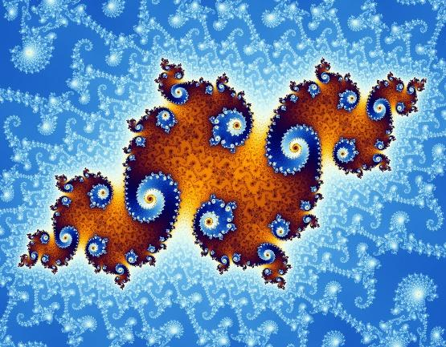 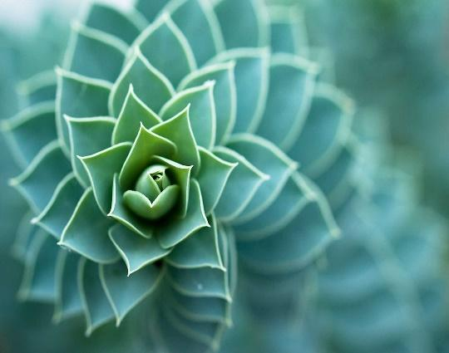

**Fractales en el plano**

Los fractales, como ya lo hemos visto, son un conjunto de figuras semejantes que conforman una nueva figura. Entonces estos fractales se generarán a través de cierto proceso repetitivo. Ya que todo ello se concentrará en el plano se podría decir que el patrón de generación de cierto fractal estaría dado por una transformación lineal de R2 -> R2. Para determinar una función importante que se utilizará para la construcción de fractales en el plano se tiene que conocer el concepto de traslación. La traslación simplemente es una forma de desplazar un vector y este no sería una transformación lineal.(imagen)

**Función de Traslación:**

Tran(v) = v + b , Donde “v” es un vector variable y “b” un vector constante.

**Función de Transformación Afín:**

Después, se podría combinar una transformación lineal de r2 a r2 con una traslación. Es decir, se realizará una traslación (vector dependiente) de una transformación lineal (vector dependiente) o también puede ser viceversa, A esta transformación se le denota como transformación Afín y es que, de esta transformación, dado su comportamiento, se podrán construir fractales. Una transformación Afín utiliza funciones sobre rectas. En pocas palabras, una transformación Afín es o una transformación lineal de una traslación o una traslación de una transformación lineal. También se deduce que una transformación Afín no es una transformación lineal.(imagen)

-Transformación lineal de una traslación: T(Trans(v)) = A(Trans(v)) = Av + Ab.

-Traslación de una transformación lineal: Trans(T(v)) = T(v) + b = Av + b.

Donde “v” es un vector variable, “b” un vector constante y A es una matriz asociada a cierta transformación lineal.

Es importante recordar la forma de expresión de una recta en r2 de forma paramétrica donde se sabe que dado un punto que pertenezca a una recta L “P0”, un vector paralelo a la recta “v” y una constante escalar t se construye dicha ecuación paramétrica. **Ecuación paramétrica de una recta: P0 + vt.(imagen)**

Entonces, podríamos afirmar que una ecuación paramétrica podría estar dada por una traslación. Es decir, una traslación representa una recta “L”.

Tras(vt) = vt + b -> Todo esto representa a una recta donde v y b son vectores y t una constante.

**Ejemplo:**

v= (4,5,1), b = (2,1,5) -> Tras(v) = vt + b = (4t,5t,t)+(2,1,5) = (4t+2,5t+1,t+5). Vemos que este vector resultante de la función traslación representa una recta donde “t E R”.

Una característica de las trasformaciones afines es que una recta en otra recta o un segmento de recta a otro segmento de recta

**Demostración de que una transformación Afín de una recta resulta otra recta:**

Trans(T(v)) = Av + b , tenemos una recta con la forma “w + ut” .Entonces la imagen de “L” será:

Trans(T(w+ut)) = A(w+ut) + b = Aw+Aut + b = Aut + (Aw + b)-> podemos observar que “Au” es un vector , “t” escalar y “Aw + b” el otro vector. Por ende esto representaría una recta y así se demostraría que una transformación afín transforma una recta en otra recta. De lo que era “w + ut” , al pasar por la función se convirtió en “Aut + (Aw+b)” y esta podría seguir siendo transformada por la misma función donde Trans(T(Aut + Aw + b)) y este resultaría “A(Aut+Aw+b) + b” y se tendría otra recta de la forma “AAut + (AAw + Ab + b)”.

**Demostración de que una transformación Afín de un segmento de recta resulta otro segmento de recta:**

Trans(T(v)) = Av + b , tenemos un segmento de recta con la forma “w + ut” donde a<t<c .Entonces la imagen del segmento de recta “L” será:

Trans(T(w+ut)) = A(w+ut) + b = Aw+Aut + b = Aut + (Aw + b) donde a<t<c. -> vemos que resulta un segmento de recta y así se demostraría que la transformación de un segmento de recta es otro segmento de recta.

**Ejemplo de aplicación de una transformación Afín:**

**-Traslación de un conjunto de segmentos que forman una figura:**

Tenemos una imagen en r2 cuyos puntos extremos de este serian (1,0), (0,0), (1,1), (0,2), (1,2) y entre estos puntos se unen a través de segmentos, entonces se podría representar todo este conjunto de puntos mediante una matriz “S” de la siguiente manera.

S= [1 0 1 0 1

0 0 1 2 2 ]

También determinaremos que puntos se unen para formar la figura:

(1,0)-> (0,0), (1,1)-> (0,0), (0,2)-> (1,1) y (1,2)-> (0,2)

En la matriz “S” la primera fila corresponde a los “x” y la segunda a los “y”, y cada columna representa un par ordenado, Entonces si se quiere realizar una traslación con la siguiente función: **Trans(v) = v + (3,1).** Esto se aplicaría para cada columna de la matriz “S”

**Trans(S)=[trans(1,0) trans(0,0) trans(1,1) trans(0,2) trans(1,2)] = [(4,1) (3,1) (4,2) (3,3) (4,3)].**

Por ende, estos nuevos puntos vendrían a ser la nueva imagen. Es la misma que la anterior solo que realizo una traslación.

**-Transformación Afín de un conjunto de segmentos que forman una figura:**

Usaremos el ejemplo anterior solo que esta vez usaremos una transformacion Afín dada.

**Trans(T(v)) = Av + (3,1).** Esto seaplica para cada columna de la matriz “S” mencionada en el anterior punto que representa a una imagen “I”.

Primero haremos **T(v) = Av -> A =[(0,-1) (1,0)]** , esta matriz asociada a una T.L “A” hara que la imagen “I” realice una rotación de 90 grados .Entonces

**T(S)=[T(1,0) T(0,0) T(1,1) T(0,2) T(1,2)] = [(0,-1) (0,0) (1,-1) (2,0) (2,-1)].**

Despues de haber realizado la transformacion lineal hacemos el siguiente paso que seria la traslación , entonces:

**Trans(T(S)) = [trans(0,-1) trans(0,0) trans(1,-1) trans(2,0) trans(2,-1)] = [(3,0) (3,1) (4,0) (5,1) (5,0)].**

Entonces la transformación Afín de la imagen “I” sería [(3,0) (3,1) (4,0) (5,1) (5,0)]. Entonces podemos afirmar que una transformación Afín es, en este caso, transformar una imagen mediante una T.L y luego trasladarla.

Luego de observar el comportamiento de una transformacion Afin , podemos deducir que el hecho de realizarla repetidas veces podría generar patrones complejos y así se estaría efectuando la denominada geometría fractal.

A continuación , usaremos y aplicaremos el concepto de transformación afín para poder ilustrar la geometría fractal.

**Curva de Koch:**

La curva de Koch es uno de los fractales más comunes y se construye de manera que se tiene como principal base un simple segmento de recta. A partir de este segmento empieza a generarse mediante un patrón una cierta figura. Este patrón es que del segmento de recta se toma la tercera parte central y a partir de ello se genera un triángulo equilátero. Este proceso se realiza 4n veces. y se formaría una figura parecida a la de un copo de nieve, si este proceso se realizaría muchas veces se obtendría una curva inusual.

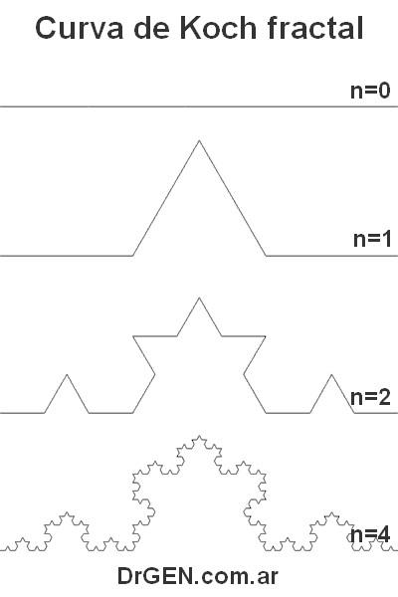 <http://www.drgen.com.ar/2010/10/que-son-fractales-mandelbrot/curva-de-koch/>

Ahora para que se pueda generar este patrón se debe determinar 4 transformaciones afines ya que cada segmento generara 4 nuevos segmentos. Entonces dado un segmento AB y este después de que se realicen las 4 transformaciones afines quedara 4 segmentos como CD , DE , EF , FG. Por lo tanto: T.A1(AB)=CD , T.A2(AB)=DE, T.A3(AB)=EF, T.A4(AB)=FG . Podemos observar que en cada T.A existe una reducción de 1/3 y podemos afirmar que dicha reducción es parte del proceso de Transformación lineal. Entonces analizando cada T.A nos damos cuenta de:

En el caso de que el punto A este ubicado en el origen y el segmento AB mide 1.

**-T.A1(AB) = CD ->** En este caso no existiría una traslación y su T.L estaría relacionado con una reducción del segmento AB de la tercera parte.

b=[0,0] A=[(1/3,0) (0,1/3)]

**- T.A2(AB) = DE ->** En este caso existiría una traslación que sería el resultado de T.A1 y su T.L estaría relacionado con una reducción del segmento AB de la tercera parte sumado a una rotación de 60 grados en sentido anti horario

b=[1/3 , 0] A =[(1/6, √ 3/6) (-√ 3/6,1/6)]

**- T.A3(AB) = EF ->** En este caso existiría una traslación que sería el resultado de T.A2 y su T.L estaría relacionado con la reducción del segmento AB a la tercera parte y una rotación de 60 grados en sentido horario

b=[1/2 , √ 3/6] A =[(1/6, -√ 3/6) (√ 3/6,1/6)]

**- T.A4(AB) = FG ->** En este caso existiría una traslación que sería el resultado de T.A3 y su T.L estaría relacionado con la reducción del segmento AB a la tercera parte.

b=[2/3 , 0] A=[(1/3,0) (0,1/3)]

Entonces a través de 4 transformaciones afines y determinado segmento se generarían fractales que describirían la curva de Koch.

**-Aplicación de T.L en Producción**

Esta aplicación de transformación lineal está más orientada a ser utilizada en el rubro de la gestión, más específicamente en el área de la producción de bienes de cualquier tipo. Esta puede ser utilizada en industrias ya sean alimentarias, de vestimenta, de productos materiales, etc. La transformación lineal para este rubro es una herramienta muy útil que permite estimar de manera adecuada ciertos valores teniendo en cuenta una serie de variables a tratar en la operación.

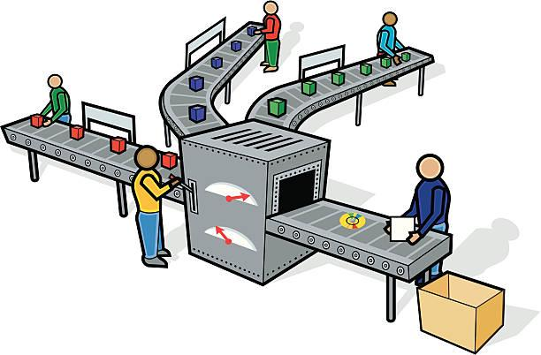

En este caso para aplicar correctamente la T.L en producción, se establecen 2 conjuntos de variables, el conjunto A y el conjunto B. Por ejemplo, A podría representar el conjunto de tipos de maquinaria y B representaría el conjunto de funciones de una maquinaria. Entonces se debería establecer una relación entre ambos conjuntos como puede ser la capacidad de horas que cada maquinaria puede realizar cierta función. Veamos el ejemplo mas a detalle.

A ={(MA,MB,MC)} – MA->Maquina A, MB->Maquina B, MC->Maquina C

B = {(Planchar , Encerar , Lavar)}

Establecemos una relación de la capacidad de horas que una maquina puede realizar cierta función

|  |  |  |  |
| --- | --- | --- | --- |
| **Relación entre A Y B** | MA | MB | MC |
| Planchar | 5 | 1 | 4 |
| Encerar | 4 | 3 | 1 |
| Lavar | 2 | 6 | 2 |

A partir de esta tabla podremos construir una función de T.L de la siguiente manera:

T(MA,MB,MC)=(5MA+MB+4MC,4MA+3MB+MC,2MA+6MB+2MC)

Entonces podemos asumir que , a través de esta T.L al ingresar los datos de cantidades de maquinarias de MA, MB, MC se podría estimar la cantidad de horas máximas que puede realizar para cada función siendo planchado , encerado y lavado .